EDITAL Nº. 11 – 2023/02 - CURSO ODONTOLOGIA

EXAME FINAL
A Coordenação do Curso de ODONTOLOGIA da UNIFASIPE, FAZ SABER que as AVALIAÇÕES DE EXAME FINAL DO SEMESTRE 2023/02 acontecerão impreterivelmente nos dias 18 e 19 de DEZEMBRO de 2023, conforme edital abaixo.
- DISPOSIÇÕES GERAIS
- As avaliações de exame final serão realizadas presencialmente conforme supracitado.
- Serão provas construídas de modo misto com pelo menos 05 questões dissertativas e 05 questões objetivas, porém fica a critério do professor responsável pela disciplina determinar a quantidade máxima de questões.
- As provas serão realizadas das 19:00 horas até as 22:10 horas
- Os horários não serão alterados e o acadêmico deve realizá-las impreterivelmente nas datas propostas.
- No que tange o conteúdo programático para as avaliações de exame final fica determinado que o conteúdo abordado será retroativo referente ao que foi ministrado durante todo o semestre, e que as avaliações terão o valor de 0 – 10 pontos, sendo que SOMENTE REALIZA as avaliações de exame final o acadêmico(a) que se enquadar na SITUAÇÃO DESCRITA ABAIXO:

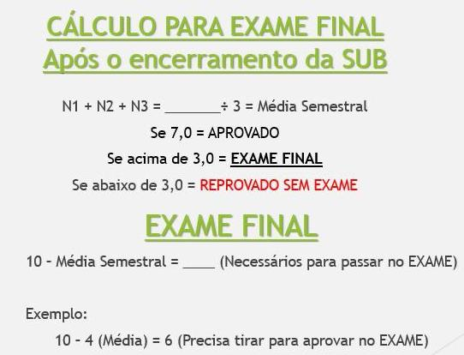

- Este edital contém datas e informações que poderão ser alteradas conforme editais de retificação publicados por esta coordenação.

Adriano Barbosa
Coordenador do Curso de Odontologia

CRONOGRAMA DAS AVALIAÇÕES DE EXAME FINAL - SEMESTRE 2023/02

2º SEMESTRE MATUTINO E NOTURNO (SALA 17 C)
18/12/2023 | 19/12/2023
- fundamentos de microbiologia, imunologia e parasitologia geral  - bioquimica e biofisica  - odontologia social e preventiva 2  - histologia e embriologia bucal | - materiais 1  - metodologia cientifica  - anatomia com enfase em cabeça  - fisiologia humana
4º SEMESTRE MATUTINO E NOTURNO (SALA 18 C)
18/12/2023 | 19/12/2023
- anestesiologia  - semiologia  - materiais odontologicos 2  - tecnologias da informaçao e da comunicação | - radiologia odontologica e imaginologia  - psicologia aplicada a saude  - farmacologia odontologica
6º SEMESTRE MATUTINO E NOTURNO (SALA 19 C)
18/12/2023 | 19/12/2023
- periodontia 2  - endodontia 2  - clinica cirurgica 1  - odontologia na estratégia saude | - educaçao ambiental, saude e odontologia  - dentistica restauradora 2  - protese 2 – fixa
8º SEMESTRE MATUTINO E NOTURNO (SALA 20 C)
18/12/2023 | 19/12/2023
- ortodontia e ortopedia facial 2  - harmonização orofacial | - odontologia hospitalar
10 SEMESTRE MATUTINO E NOTURNO (SALA 20 C)
18/12/2023
- implantodontia
- tópicos especiais 2

